2015级本科《操作系统》实验报告（实验3）
学生姓名 | 周海彬 | 学号 | 1153730219 |  | 院系 |  | 软件学院
任课教师 | 范国祥 |  |  | 实验TA |  | XXX
实验地点 | 软件学院三楼实验室 |  |  | 实验时间 |  | 2017年06月2日 星期日
实验题目 | 进程管理 |  |  | 实验学时 |  | 3学时
实验目的：
- 掌握Linux下的多进程编程技术；
- 通过对进程运行轨迹的跟踪来形象化进程的概念；
- 在进程运行轨迹跟踪的基础上进行相应的数据统计，从而能对进程调度算法进行实际的量化评价，更进一步加深对调度和调度算法的理解，获得能在实际操作系统上对调度算法进行实验数据对比的直接经验。
实验内容及要求：
（1） 基于模板“process.c”编写多进程的样本程序，实现如下功能：
- 所有子进程都并行运行，每个子进程的实际运行时间一般不超过30秒；
- 父进程向标准输出打印所有子进程的id，并在所有子进程都退出后才退出。
（2） 在Linux 0.11上实现进程运行轨迹的跟踪。基本任务是在内核中维护一个日志文件/var/
process.log，把从操作系统启动到系统关机过程中所有进程的运行轨迹都记录在这一log文件中。
（3） 在修改过的Linux0.11上运行样本程序，通过分析log文件，统计该程序建立的所有进程的等待时间、完成时间（周转时间）和运行时间，然后计算平均等待时间，平均完成时间和吞吐量。可以自己编写统计程序，也可以使用python脚本程序“stat_log.py”进行统计。
（4） 修改Linux0.11进程调度的时间片，然后再运行同样的样本程序，统计同样的时间数据，和原有的情况对比，体会不同时间片带来的差异。
实验过程描述、结果及思考：
简要描述实验过程（含操作步骤及看到的结果）。
- 修改init/main.c文件
在main.c文件中添加 加载process.log文件 这段代码,把log文件关联到文件描述符3,
(void) open("/dev/tty0",O_RDWR,0);//打开/dev/tty0，建立文件描述符0和/dev/tty0的关联
(void) dup(0);//让文件描述符1也和/dev/tty0关联
(void) dup(0);//让文件描述符2也和/dev/tty0关联
//加载日志文件并将其编号变为3
(void) open("/var/process.log",O_CREAT|O_TRUNC|O_WRONLY,0666);
- 修改kernel/printk.c文件,添加所需打印功能
static char logbuf[1024];
int fprintk(int fd, const char *fmt, ...)
{
va_list args;
int count;
struct file * file;
struct m_inode * inode;
va_start(args, fmt);
count=vsprintf(logbuf, fmt, args);
va_end(args);
if (fd < 3)
/* 如果输出到stdout或stderr,直接调用sys_write即可 */
{
__asm__("push %%fs\n\t"
"push %%ds\n\t"
"pop %%fs\n\t"
"pushl %0\n\t"
"pushl $logbuf\n\t" /* 注意对于Windows环境来说,是_logbuf,下同 */
"pushl %1\n\t"
"call sys_write\n\t" /* 注意对于Windows环境来说,是_sys_write,下同 */
"addl $8,%%esp\n\t"
"popl %0\n\t"
"pop %%fs"
::"r" (count),"r" (fd):"ax","cx","dx");
}
else
/* 假定>=3的描述符都与文件关联。事实上,还存在很多其它情况,这里并没有考虑。*/
{
if (!(file=task[0]->filp[fd])) /* 从进程0的文件描述符表中得到文件句柄 */
return 0;
inode=file->f_inode;
__asm__("push %%fs\n\t"
"push %%ds\n\t"
"pop %%fs\n\t"
"pushl %0\n\t"
"pushl $logbuf\n\t"
"pushl %1\n\t"
"pushl %2\n\t"
"call file_write\n\t"
"addl $12,%%esp\n\t"
"popl %0\n\t"
"pop %%fs"
::"r" (count),"r" (file),"r" (inode):"ax","cx","dx");
}
return count;
}
这段代码类似前面的printk,只不过添加了 限定了只向文件描述符为3的日志文件输出

- 跟踪进程调度
- fork.c的copy_process 函数 表示进程创建
在p的状态改变后输出
p->alarm = 0;
p->leader = 0; /* process leadership doesn't inherit */
p->utime = p->stime = 0;
p->cutime = p->cstime = 0;
p->start_time = jiffies;
/*
*新建一个进程
*/
fprintk(3,"%d\tN\t%d\n",p->pid,jiffies);//表示进程刚建立
p->tss.back_link = 0;
p->tss.esp0 = PAGE_SIZE + (long) p;

if (last_task_used_math == current)
__asm__("clts ; fnsave %0"::"m" (p->tss.i387));
if (copy_mem(nr,p)) {
task[nr] = NULL;
free_page((long) p);
return -EAGAIN;
}
for (i=0; i<NR_OPEN;i++)
if ((f=p->filp[i]))
f->f_count++;
if (current->pwd)
current->pwd->i_count++;
if (current->root)
current->root->i_count++;
if (current->executable)
current->executable->i_count++;
set_tss_desc(gdt+(nr<<1)+FIRST_TSS_ENTRY,&(p->tss));
set_ldt_desc(gdt+(nr<<1)+FIRST_LDT_ENTRY,&(p->ldt));
p->state = TASK_RUNNING; /* do this last, just in case */
/*
*新建 => 就绪
*/
fprintk(3,"%d\tJ\t%d\n",p->pid,jiffies);
return last_pid;
}
2.修改sched.c文件, 在进程被调度的时候输出进程状态
调度的时候:
void schedule(void)
{
int i,next,c;
struct task_struct ** p;

/* check alarm, wake up any interruptible tasks that have got a signal */

for(p = &LAST_TASK ; p > &FIRST_TASK ; --p)
if (*p) {
if ((*p)->alarm && (*p)->alarm < jiffies) {
(*p)->signal |= (1<<(SIGALRM-1));
(*p)->alarm = 0;
}
if (((*p)->signal & ~(_BLOCKABLE & (*p)->blocked)) &&
(*p)->state==TASK_INTERRUPTIBLE)
{
(*p)->state=TASK_RUNNING;
/*可中断睡眠 => 就绪*/
fprintk(3,"%d\tJ\t%d\n",(*p)->pid,jiffies);
}
}

/* this is the scheduler proper: */

while (1) {
c = -1;
next = 0;
i = NR_TASKS;
p = &task[NR_TASKS];
while (--i) {
if (!*--p)
continue;
if ((*p)->state == TASK_RUNNING && (*p)->counter > c)
c = (*p)->counter, next = i;
}
if (c) break;
for(p = &LAST_TASK ; p > &FIRST_TASK ; --p)
if (*p)
(*p)->counter = ((*p)->counter >> 1) +
(*p)->priority;
}
/*编号为next的进程 运行*/
if(current->pid != task[next] ->pid)
{
/*时间片到时程序 => 就绪*/
if(current->state == TASK_RUNNING)
fprintk(3,"%d\tJ\t%d\n",current->pid,jiffies);
fprintk(3,"%d\tR\t%d\n",task[next]->pid,jiffies);
}
switch_to(next);
}
系统暂停,进程又运行变中断:

int sys_pause(void)
{
current->state = TASK_INTERRUPTIBLE;
/*
*当前进程 运行 => 可中断睡眠
*/
if(current->pid != 0)
fprintk(3,"%d\tW\t%d\n",current->pid,jiffies);
schedule();
return 0;
}
进程睡眠:
void sleep_on(struct task_struct **p)
{
struct task_struct *tmp;

if (!p)
return;
if (current == &(init_task.task))
panic("task[0] trying to sleep");
tmp = *p;
*p = current;
current->state = TASK_UNINTERRUPTIBLE;
/*
*当前进程进程 => 不可中断睡眠
*/
fprintk(3,"%d\tW\t%d\n",current->pid,jiffies);
schedule();
if (tmp)
{
tmp->state=0;
/*
*原等待队列 第一个进程 => 唤醒（就绪）
*/
fprintk(3,"%d\tJ\t%d\n",tmp->pid,jiffies);
}
}

void interruptible_sleep_on(struct task_struct **p)
{
struct task_struct *tmp;

if (!p)
return;
if (current == &(init_task.task))
panic("task[0] trying to sleep");
tmp=*p;
*p=current;
repeat: current->state = TASK_INTERRUPTIBLE;
/*
*这一部分属于 唤醒队列中间进程，通过goto实现唤醒 队列头进程 过程中Wait
*/
fprintk(3,"%d\tW\t%d\n",current->pid,jiffies);
schedule();
if (*p && *p != current) {
(**p).state=0;
/*
*当前进程进程 => 可中断睡眠 同上
*/
fprintk(3,"%d\tJ\t%d\n",(*p)->pid,jiffies);
goto repeat;
}
*p=NULL;
if (tmp)
{
tmp->state=0;
/*
*原等待队列 第一个进程 => 唤醒（就绪）
*/
fprintk(3,"%d\tJ\t%d\n",tmp->pid,jiffies);
}
}
唤醒进程,进入就绪状态
void wake_up(struct task_struct **p)
{
if (p && *p) {
(**p).state=0;
/*
*唤醒 最后进入等待序列的 进程
*/
fprintk(3,"%d\tJ\t%d\n",(*p)->pid,jiffies);
*p=NULL;
}
}
3.退出的时候,修改exit.c文件
int do_exit(long code)
{
int i;
free_page_tables(get_base(current->ldt[1]),get_limit(0x0f));
free_page_tables(get_base(current->ldt[2]),get_limit(0x17));
for (i=0 ; i<NR_TASKS ; i++)
if (task[i] && task[i]->father == current->pid) {
task[i]->father = 1;
if (task[i]->state == TASK_ZOMBIE)
{/* assumption task[1] is always init */
(void) send_sig(SIGCHLD, task[1], 1);
}
}
for (i=0 ; i<NR_OPEN ; i++)
if (current->filp[i])
sys_close(i);
iput(current->pwd);
current->pwd=NULL;
iput(current->root);
current->root=NULL;
iput(current->executable);
current->executable=NULL;
if (current->leader && current->tty >= 0)
tty_table[current->tty].pgrp = 0;
if (last_task_used_math == current)
last_task_used_math = NULL;
if (current->leader)
kill_session();
current->state = TASK_ZOMBIE;
/*
*退出一个进程
*/
fprintk(3,"%d\tE\t%d\n",current->pid,jiffies);
current->exit_code = code;
tell_father(current->father);
schedule();
return (-1); /* just to suppress warnings */
}
int sys_waitpid(pid_t pid,unsigned long * stat_addr, int options)
{
int flag, code;
struct task_struct ** p;

verify_area(stat_addr,4);
repeat:
flag=0;
for(p = &LAST_TASK ; p > &FIRST_TASK ; --p) {
if (!*p || *p == current)
continue;
if ((*p)->father != current->pid)
continue;
if (pid>0) {
if ((*p)->pid != pid)
continue;
} else if (!pid) {
if ((*p)->pgrp != current->pgrp)
continue;
} else if (pid != -1) {
if ((*p)->pgrp != -pid)
continue;
}
switch ((*p)->state) {
case TASK_STOPPED:
if (!(options & WUNTRACED))
continue;
put_fs_long(0x7f,stat_addr);
return (*p)->pid;
case TASK_ZOMBIE:
current->cutime += (*p)->utime;
current->cstime += (*p)->stime;
flag = (*p)->pid;
code = (*p)->exit_code;
release(*p);
put_fs_long(code,stat_addr);
return flag;
default:
flag=1;
continue;
}
}
if (flag) {
if (options & WNOHANG)
return 0;
current->state=TASK_INTERRUPTIBLE;
/*
*当前进程 => 等待
*/
fprintk(3,"%d\tW\t%d\n",current->pid,jiffies);
schedule();
if (!(current->signal &= ~(1<<(SIGCHLD-1))))
goto repeat;
else
return -EINTR;
}
return -ECHILD;
}
编写process.c文件:
#include <stdio.h>
#include <unistd.h>
#include <time.h>
#include <sys/times.h>
#include <sys/types.h>

#define HZ 100

void cpuio_bound(int last, int cpu_time, int io_time);
/*
1. 所有子进程都并行运行,每个子进程的实际运行时间一般不超过30秒;
2. 父进程向标准输出打印所有子进程的id,并在所有子进程都退出后才退出;
*/
int main(int argc, char * argv[])
{
pid_t n_proc[10]; /*10个子进程 PID*/
int i;
for(i=0;i<10;i++)
{
n_proc[i] = fork();
/*子进程*/
if(n_proc[i] == 0)
{
cpuio_bound(20,2*i,20-2*i); /*每个子进程都占用20s*/
return 0; /*执行完cpuio_bound 以后，结束该子进程*/
}
/*fork 失败*/
else if(n_proc[i] < 0 )
{
printf("Failed to fork child process %d!\n",i+1);
return -1;
}
/*父进程继续fork*/
}
/*打印所有子进程PID*/
for(i=0;i<10;i++)
printf("Child PID: %d\n",n_proc[i]);
/*等待所有子进程完成*/
wait(&i); /*Linux 0.11 上 gcc要求必须有一个参数, gcc3.4+则不需要*/
return 0;
}

/*
* 此函数按照参数占用CPU和I/O时间
* last: 函数实际占用CPU和I/O的总时间，不含在就绪队列中的时间，>=0是必须的
* cpu_time: 一次连续占用CPU的时间，>=0是必须的
* io_time: 一次I/O消耗的时间，>=0是必须的
* 如果last > cpu_time + io_time，则往复多次占用CPU和I/O
* 所有时间的单位为秒
*/
void cpuio_bound(int last, int cpu_time, int io_time)
{
struct tms start_time, current_time;
clock_t utime, stime;
int sleep_time;

while (last > 0)
{
/* CPU Burst */
times(&start_time);
/* 其实只有t.tms_utime才是真正的CPU时间。但我们是在模拟一个
* 只在用户状态运行的CPU大户，就像“for(;;);”。所以把t.tms_stime
* 加上很合理。*/
do
{
times(&current_time);
utime = current_time.tms_utime - start_time.tms_utime;
stime = current_time.tms_stime - start_time.tms_stime;
} while ( ( (utime + stime) / HZ ) < cpu_time );
last -= cpu_time;

if (last <= 0 )
break;

/* IO Burst */
/* 用sleep(1)模拟1秒钟的I/O操作 */
sleep_time=0;
while (sleep_time < io_time)
{
sleep(1);
sleep_time++;
}
last -= sleep_time;
}
}

编译,运行Linux0.11
编译 process.c
运行 ./process
运行截图:
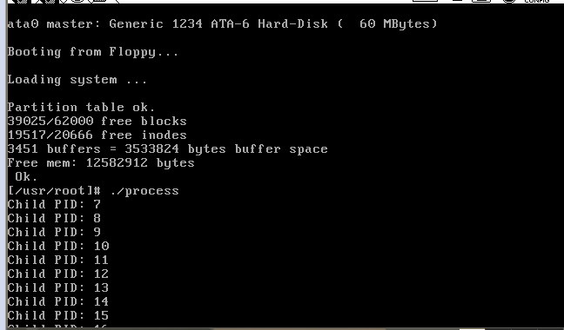

Process.log文件部分截图:
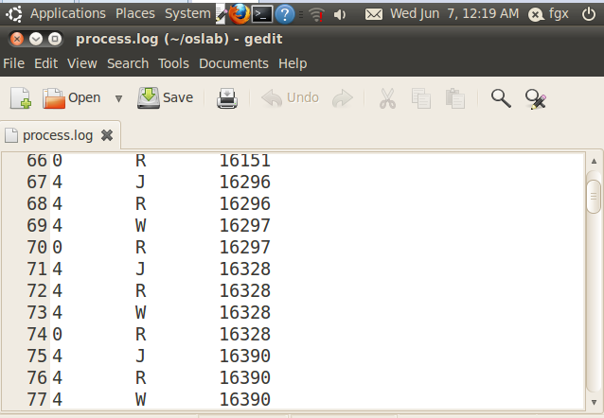
运行stat_log.py
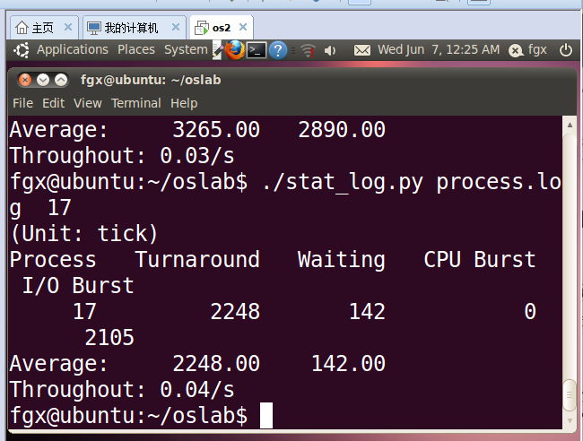

二:修改时间片:
linux-0.11/include/linux/sched.h文件
时间片的初值就是进程0的priority，即宏INIT_TASK中定义的：
{ 0,15,15, //分别对应state;counter;和priority;
修改priority为30

修改时间片后:
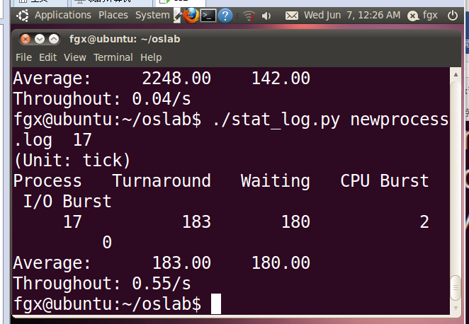

问题回答：
- 结合自己的体会，谈谈从程序设计者的角度看，单进程编程和多进程编程最大的区别是什么
编程区别:
单进程编程时,逻辑清晰,程序顺序执行数据具有同步性,编程较为简单.
多进程编程,需要考虑 进程间同步,通信,互斥问题,但有利于提高硬件利用率,较于单进程编程复杂.
使用区别:
如果程序是cpu密集型的话,单进程编程有利于提高cpu利用率,避免因为CPU切换而导致cpu利用率下降.
但现在计算机硬件是硬盘速度访存速度,内存访存速度,cpu速度相差巨大,导致io过程浪费巨大的cpu计算量,
所以io密集型程序采用多进程编程的话有利于提高多个程序效率,避免了cpu在频繁的i/o阻塞中浪费资源.
同时,现代交互性计算机需要对ui操作进行快速反应,多进程编程有利于 在执行程序的同时 并发地保持对ui操作的实时性相应,符合人类习惯.

（2）你是如何修改时间片的？仅针对样本程序建立的进程，在修改时间片前后，log文件的统计结果（不包括Graphic）都是什么样？结合你的修改分析一下为什么会这样变化，或者为什么没变化？
修改时间片:修改linux-0.11/include/linux/sched.h
#define INIT_TASK \
/* state etc */ { 0,15,30, \ //分别对应state;counter;和priority,修改为
/* signals */ 0,{{},},0, \

修改前:
(Unit: tick)
Process Turnaround Waiting CPU Burst I/O Burst
0 23148 67 8 0
1 26 1 1 24
2 24 4 20 0
3 3004 0 4 2999
4 26422 134 90 26198
5 3 0 2 0
6 270 1 13 256
7 54 0 53 0
8 99 1 98 0
9 26 1 25 0
10 80 0 79 0
11 3 0 3 0
12 4 0 3 0
13 3 0 3 0
14 4 0 3 0
15 4 0 3 0
16 2251 0 10 2240
17 2248 142 0 2105
18 3191 1687 200 1304
19 3265 2890 375 0
20 3250 2874 375 0
21 3234 2859 375 0
22 3218 2843 375 0
23 3203 2827 375 0
24 3187 2812 375 0
25 3170 2795 375 0
26 3155 2779 375 0
27 4 0 3 0
28 6 1 5 0
29 4 0 3 0
30 48 46 2 0
31 78 76 2 0
32 64 60 3 0
33 4 1 3 0
34 19 15 3 0
35 3 1 2 0
36 34 30 3 0
37 4 1 3 0
38 91 90 0 0
Average: 2228.33 642.00
Throughout: 0.15/s
修改后:
(Unit: tick)
Process Turnaround Waiting CPU Burst I/O Burst
0 3033 67 8 0
1 9592 6 2 9584
2 19 0 19 0
3 3009 4 6 2999
4 10028 163 60 9805
5 3 1 2 0
6 2671 1 10 2660
7 2668 277 0 2390
8 4032 1687 200 2145
9 6538 4241 400 1896
10 6989 6418 570 0
11 6958 6388 570 0
12 6928 6357 570 0
13 6897 6326 570 0
14 6866 6296 570 0
15 6836 6265 570 0
16 6804 6233 570 0
17 183 180 2 0
18 2690 1 9 2680
19 2687 277 0 2410
20 4045 2901 200 943
21 3923 3652 270 0
22 3892 3622 270 0
23 3862 3591 270 0
24 3831 3560 270 0
25 3800 3530 270 0
26 3770 3499 270 0
27 3739 3468 270 0
28 3708 3438 270 0
29 63 60 2 0
30 65 60 4 0
31 4 0 3 0
32 184 180 3 0
33 3 1 2 0
34 1 1 0 0
Average: 3723.46 2364.31
Throughout: 0.35/s

随着时间片增大，进程因中断或者睡眠进入的进程调度次数也增多，等待时间随之变长。
但是时间片太小,进程会因为频繁的调度,导致等待时间也会变长.
故而需要设置合理的时间片，既不能过大，也不能过小。

